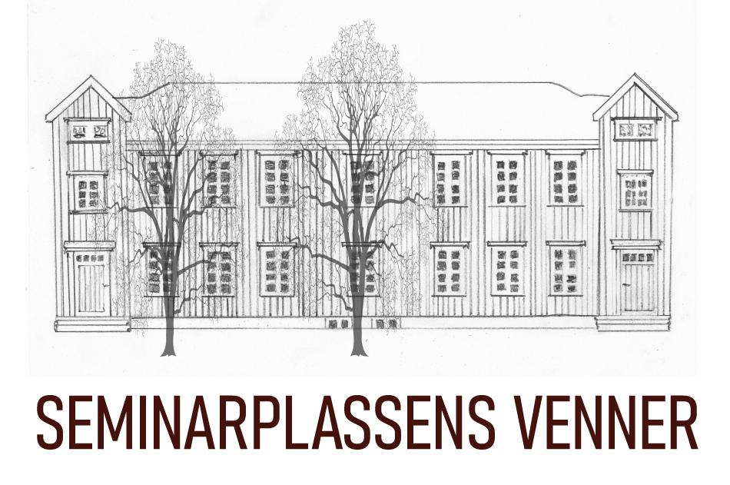
Aktivitetsplan 2024
15.01.24: Møyfrid, Anne, Ivar har møte med Håvard Sæther om driftsmodell.
08.02.24: Medlemsmøte kl. 18.00 og årsmøte kl. 19.00. Svend Arne Sørum er
forespurt om kulturelt innslag fra kulturskolen ved åpning av årsmøtet.
10.02.24: Pannekakedag kl 1400-1600 i samarbeid med Klæbu bibliotek.
07. 03.24: Torsdagsmøte v/ S. Barstow kl. 1800- 2000. Tema drøftes med han,
men det vil dreie seg om dyrking i Trøndelag.
11.04.24: Konsert med Øvre Nnidelven Kammerskor.
Uke 18/19: Dugnad på Seminarplassen/ Klæbu industrier, Klæbu pensj.foreni
17.05.24: Arrangement på Seminarplassen.
23. 08. til 01.09.24: Kulturuka med åpning m. sangkafe, seminar, markedsdag
og kubb-turnering.
Uke 44: «I kirkesangernes fotspor» i kirkefestuka.
02. eller 10.10. 24: Klaus, kviss, kaffe, kaker. Arrangementet er ennå ikke spikret.
Høst 2024: Tema. Trondheims fineste trær og andre næropplevelser v/ Gunnar Leikvam.

Hovedsatsingsområde: Legge til rette for aktivitet som retter seg mot barn og barnefamilier.

